

Информационная газета для населения в период с 16.05.2022 по 15.06.2022 № 6 от 16.06.2022

**НОВОСТИ РАЙОНА**

**Поздравление Главы Черепановского района с днём России**

Уважаемые жители Черепановского района!

Поздравляем Вас с  Днём России, 12 июня мы отмечаем один из главных государственных праздников. Он символизирует национальное единение и нашу общую ответственность за настоящее и будущее Отечества. Россия - великая страна с уникальной историей, богатейшим культурным и духовным наследием и, главное, людьми, которые бережно хранят и преумножают вековые традиции, усердно трудятся во имя процветания Родины.

Желаем  успехов в добрых делах на благо района и государства, осуществления всех планов и амбиций, крепкого здоровья, личного и семейного счастья! Пусть этот праздник добавит уверенности в завтрашнем дне, станет символом благополучного будущего наших детей и внуков, придаст силы для дальнейшего продвижения к нашим общим целям и задачам.

*****

**НОВОСТИ ПОСЕЛЕНИЯ**

30 мая в Шурыгинской сельской библиотеке прошла экскурсия "Моё КНИГОсветное путешествие", для детей дошкольного возраста.

На экскурсии присутствовали дети вместе с воспитателями. Участники рассказали о своих любимых книгах и о том, какие книги составляют их домашнюю библиотеку. Отгадывая загадки, юные читатели вспомнили детских писателей, их произведения и героев сказок.

Дети с большим интересом познакомились со всеми залами библиотеки, детскими книгами и журналами. Они узнали, как выбрать интересную книгу, как надо вести себя в библиотеке, поделились своими знаниями о правильном обращении с книгами.

Библиотекарь Шурыгинского филиала

В.В. Шипилова

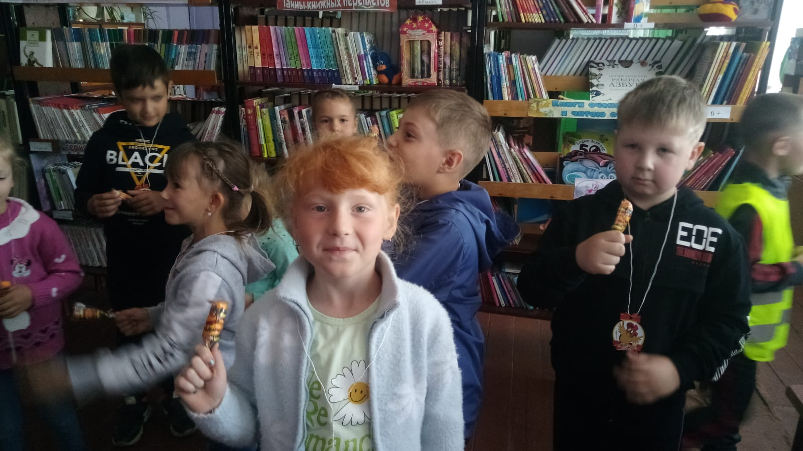

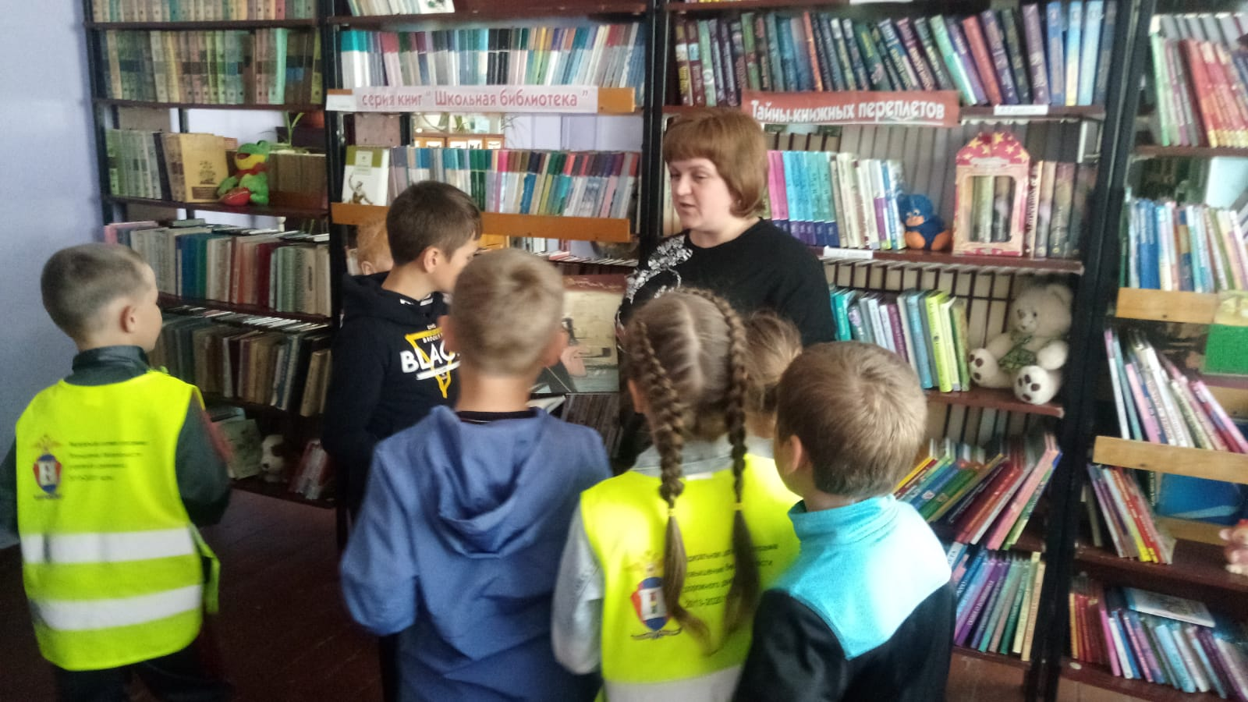

**\*\*\*\*\***

24 мая, на территории детской площадки, библиотекарь провела тематический час для младших школьников «От глиняной таблички до книжной странички», посвященное Дню славянской письменности и культуры.

Дети узнали о том, что такое книга, как её раньше оформляли, как учились их сверстники, чем отличалось обучение грамоте в старину от современного. Изучали старославянский алфавит (кириллицу).

В конце мероприятия, дети попробовали создать свою букву и составить алфавит.

День славянской письменности и культуры – это, в первую очередь, праздник просвещения, родного слова, родной книги, родной культуры и литературы.

Библиотекарь Шурыгинского филиала

В.В. Шипилова

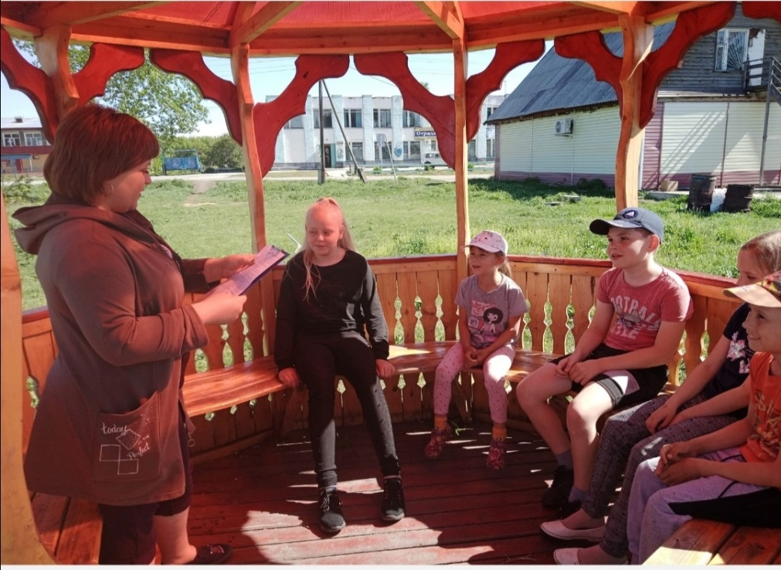

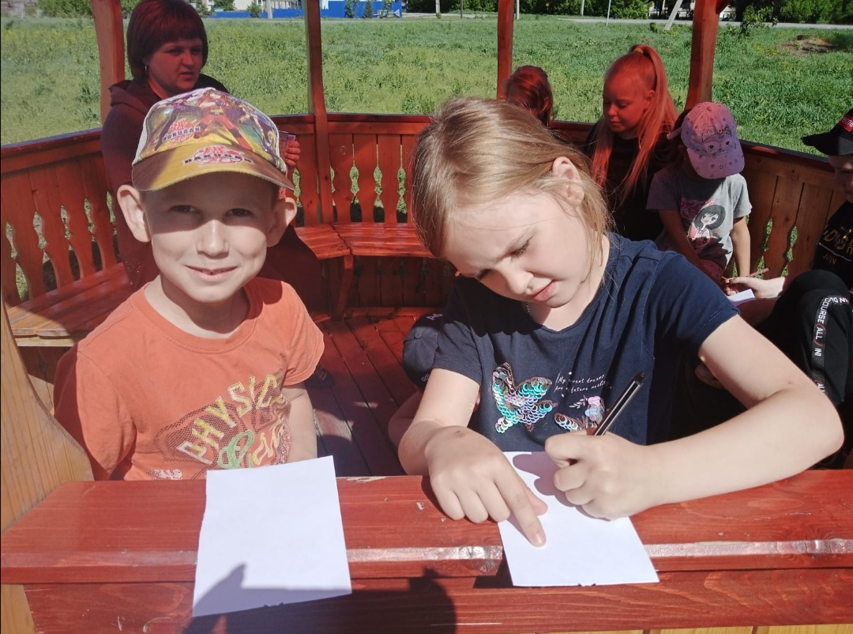

**\*\*\*\*\***

6 июня в Шурыгинской сельской библиотеке прошла игровая программа "Дорогой сказок", для детей 1-4 классов, посвящённое Пушкинскому дню России. В ходе мероприятия дети узнали много нового о жизни и творчестве А. С. Пушкина, вспомнили его стихи и сказки. Ребята активно принимали участие в играх, отвечали на занимательные вопросы, работали с пословицами, отгадывали загадки, рисовали любимых героев сказки Александра Сергеевича, показали свои знания и грамотность в правописании слов и словосочетаний. Дети отлично справились с заданиями, проявили сообразительность и продемонстрировали свою любовь к творчеству поэта.

Вера Владимировна Шипилова

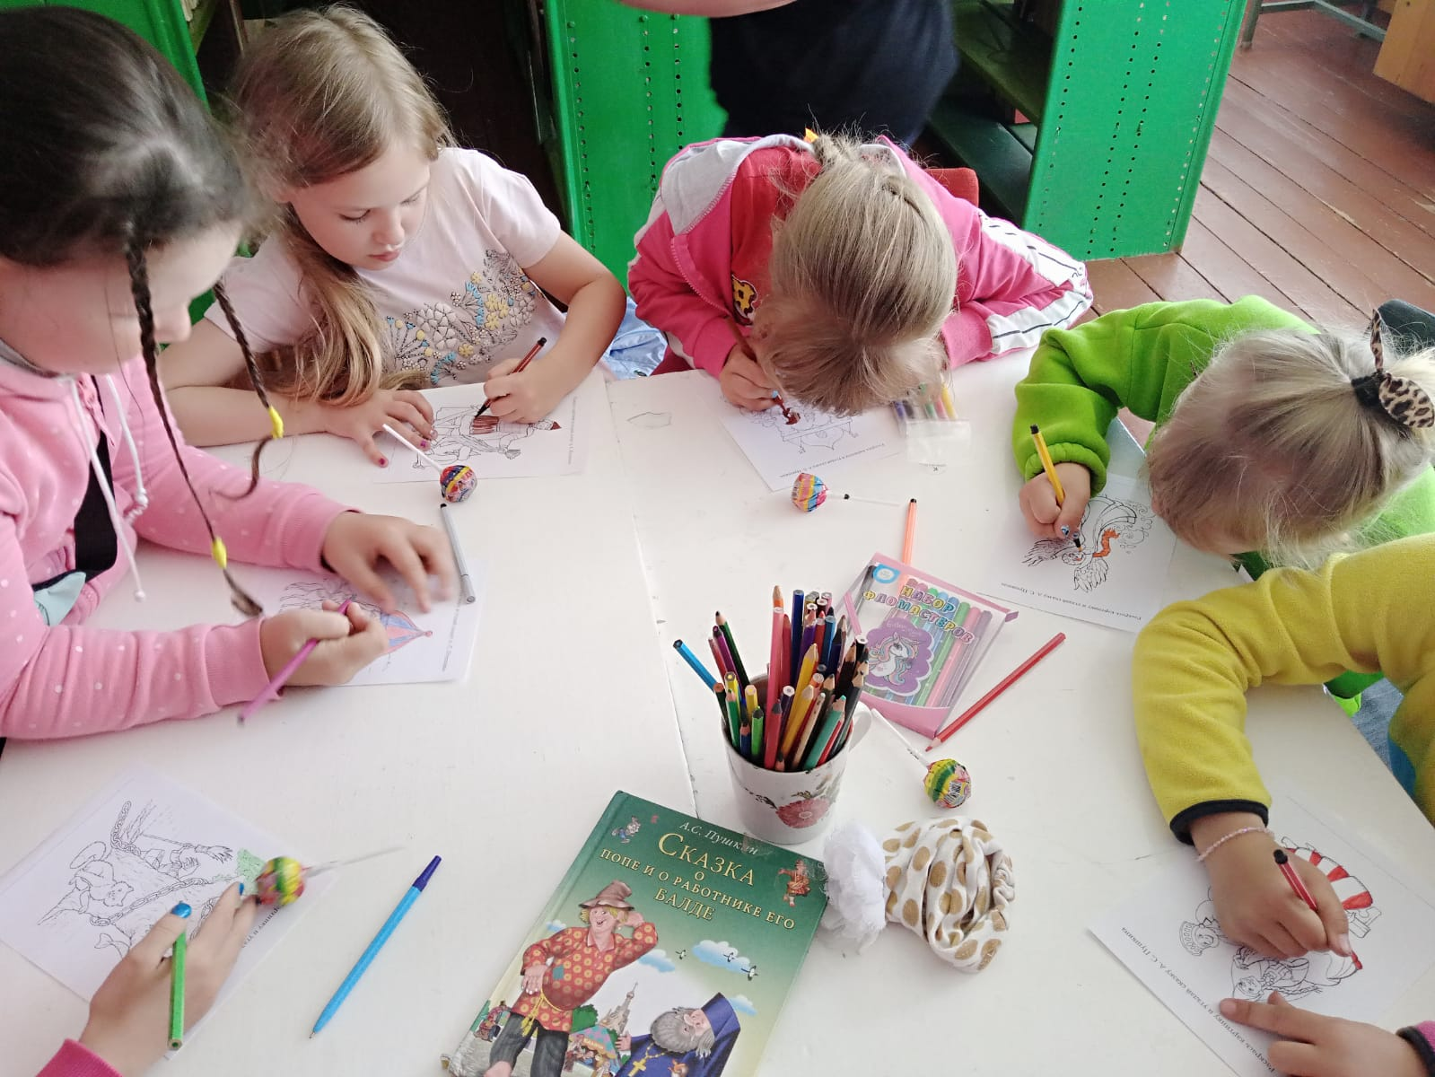

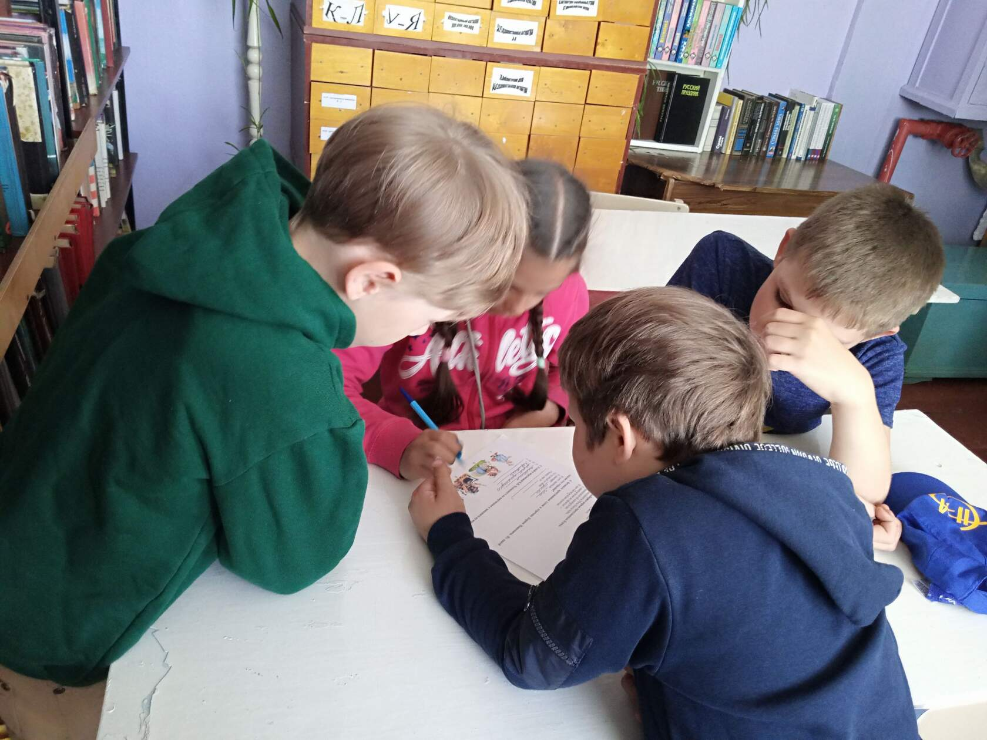

**\*\*\*\*\***

5 июня в г. Новосибирске в Доме национальных культур им. Г.Д. Заволокина состоялся  Всероссийский фестиваль-конкурс исполнительских искусств «YELLOW FEST», собравший более 200 участников из различных регионов Сибири. Шурыгинский народный хор (руководитель Е.В. Балабаева, аккомпаниатор М.М. Кузнецов) представил песню «За Россию славную» и был удостоен звания Лауреата 1 степени. Победу в сольном исполнении одержала Елена Кулешова,  солистка вокальной группы «Ивушка» за песню «Победная». Поездка в Новосибирск стала возможна благодаря поддержке партии «Единая

Россия», предоставившей транспорт для поездки. Молодцы, шурыгинцы! Хорошее продолжение творческой деятельности в режиме реального времени после продолжительного «онлайна»!

--  
Ольга Щукина

**\*\*\*\*\***

РАБОТА СОВЕТА ДЕПУТАТОВ

20.05.2022 состоялась 24 сессия депутатов Совета депутатов Шурыгинского сельсовета Черепановского района Новосибирской области

Повестка дня:

№ 1

1. О ВНЕСЕНИИ ИЗМЕНЕНИЙ В УСТАВ СЕЛЬСКОГО ПОСЕЛЕНИЯ ШУРЫГИНСКОГО СЕЛЬСОВЕТА ЧЕРЕПАНОВСКОГО МУНИЦИПАЛЬНОГО РАЙОНА НОВОСИБИРСКОЙ ОБЛАСТИ

2. Об утверждении отчета об исполнении бюджета Шурыгинского сельсовета Черепановского района Новосибирской области за 2021 год

*****

**РЕГИСТРАЦИЯ НА САЙТЕ ГОСУСЛУГ**

Для регистрации на сайте обращаться к

специалисту администрации Попрыга Антонине Александровне

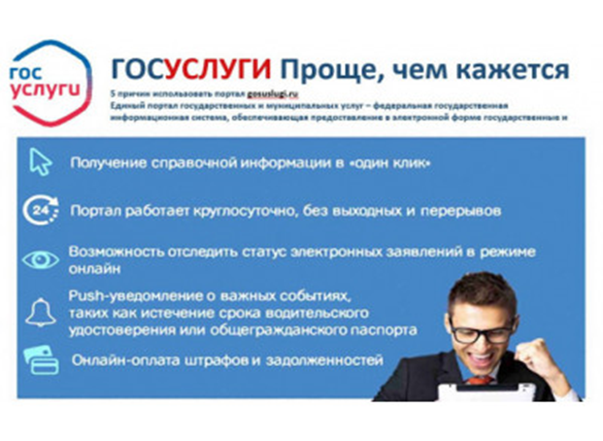

*****

**МЕРОПРИЯТИЯ ПО ПОЖАРНОЙ БЕЗОПАСНОСТИ**

**Автономный дымовой пожарный извещатель.**

Согласно требованиям пожарной безопасности, все административные, производственные и общественные здания должны быть оборудованы автоматическими установками пожарной сигнализации.

Между тем статистика показывает, что наибольшее количество пожаров в Черепановском районе происходит в жилых помещениях (квартирах и частных домах). Пожары в жилье являются и самыми тяжелыми в плане последствий. Люди погибают или получают травмы чаще всего при пожарах в жилом секторе. Условием, способствующем этому, обычно является нахождение людей в состоянии сна.

Одним из наиболее эффективных методов обнаружения пожара в жилье на сегодняшний день является применение автономного дымового пожарного извещателя. Это устройство на начальной стадии возникновения пожара реагирует на дым и издает громкий звуковой сигнал. Еще при этом на устройстве загорается световой индикатор.

Это позволяет на ранней стадии обнаружить пожар, проснуться самому и разбудить спящих, эвакуироваться из горящего помещения и тем самым спастись. Важно, что сработка извещателя на дым происходит на начальной стадии пожара, когда потушить огонь можно подручными средствами. Дым при возгорании поднимается вверх, поэтому пожарный извещатель рекомендуется прикреплять на потолке. Сделать это довольно просто любому взрослому человеку. Крепится извещатель при помощи всего двух саморезов.

Одного извещателя в комнате будет вполне достаточно, для того, чтобы оповестить и разбудить даже крепко спящих людей. А для семей, в которых есть маленькие дети, чтоб их не напугать, существуют специальные устройства с постепенным нарастанием звука.

Работают автономные пожарные извещатели от одной батарейки типа «Крона», менять которую рекомендуется один раз в год. Средний срок службы извещателя составляет не менее 10 лет.

Что же касается цены на дымовой извещатель, то в среднем она составляет от 300 до 500 рублей. Согласитесь, совсем небольшие деньги за прибор, который может спасти вашу жизнь при пожаре. Извещатели находятся в свободной продаже в разных торговых точках. У продавца на данный товар должен быть в наличии сертификат соответствия требованиям технического регламента о требованиях пожарной безопасности.

Если всё-таки пожар произошел звоните 101 с мобильного телефона или 01 со стационарного.

*****

ВОПРОС-ОТВЕТ

**Куда можно обратиться за оказанием социальной помощи?**

Гражданин за социальной помощью может обратиться в центр социальной поддержки населения по месту жительства или месту пребывания.

**Какие документы нужно предоставить гражданину для получения социальной помощи в трудной жизненной ситуации?**

Заявление об оказании социальной помощи подается в центр по выбору гражданина. К заявлению об оказании социальной помощи прилагаются следующие документы:

1) паспорт или иной документ, удостоверяющий личность;

2) выписку из домовой книги по месту жительства или по месту пребывания или иной документ, содержащий сведения о месте жительства на территории Новосибирской области (вправе представить по собственной инициативе);

3) документы о доходах членов семьи или одиноко проживающего заявителя в трудной жизненной ситуации за последние 3 календарных месяца, предшествующие месяцу подачи заявления об оказании социальной помощи в связи с трудной жизненной ситуацией (если данным документом является справка о подтверждении получения пенсии, выданная территориальным органом Пенсионного фонда Российской Федерации или иным органом, осуществляющим пенсионное обеспечение, справка органа службы занятости о назначенных социальных выплатах безработному, то вправе представить данные справки по собственной инициативе);

4) справку о регистрации в государственной службе занятости населения в качестве безработного на заявителя в трудной жизненной ситуации и каждого члена семьи (для неработающих лиц трудоспособного возраста, не имеющих ограничений к трудовой деятельности) – если не представлена справка органа службы занятости о назначенных социальных выплатах безработному либо справка об отсутствии такой регистрации, выданная не ранее чем за один месяц до дня обращения с заявлением об оказании социальной помощи в связи с трудной жизненной ситуацией (заявитель вправе представить по собственной инициативе);

5) копию страхового свидетельства обязательного пенсионного страхования (вправе представить по собственной инициативе);

6) документы, подтверждающие получение согласия лиц, не являющихся заявителями в трудной жизненной ситуации, или их законных представителей на обработку персональных данных указанных лиц (кроме лиц, признанных безвестно отсутствующими, и разыскиваемых лиц, место нахождения которых не установлено уполномоченным федеральным органом исполнительной власти);

7) документы, подтверждающие трудную жизненную ситуацию.

Граждане, пострадавшие в результате пожара, стихийного бедствия, дополнительно представляют:

копию постановления о возбуждении уголовного дела либо об отказе в возбуждении уголовного дела по факту пожара;

решение комиссии по предупреждению и ликвидации чрезвычайных ситуаций и обеспечению пожарной безопасности.

Социальная помощь пострадавшим в результате пожара, стихийного бедствия оказывается на восстановление утраченных документов и предметы первой необходимости (продукты питания, предметы домашней обстановки, утвари, одежды).

*****

Администрация Шурыгинского сельсовета Черепановского района Новосибирской области поздравляет жителей и юбиляров рожденных с 16.05.2022 по 15.06.2022гг.



СВОЙ ДЕНЬ РОЖДЕНИЯ В ПЕРИОД

С 16.05.2022 ПО 15.06.2022 ПРАЗДНУЮТ:

Ахметова Мадина Руслановна

Епишева Виктория Романовна

Жижина Валентина Михайловна

Иванов Роман Сергеевич

Кулешова Алина Алексеевна

Никандрова Татьяна Владимировна

Оганесян Ангелина Аветисовна

Пахомов Григорий Михайлович

Пахомов Михаил Михайлович

Плешаков Дмитрий Евгеньевич

Смердов Павел Иванович

Столеров Александр Николаевич

Туфатулин Тимофей Евгеньевич

Шидловский Илья Максимович

Шмидт Ольга Сергеевна

Кнац Владимир Сергеевич

Насакина Варвара Сергеевна

Пудовкин Роман Иванович

Смердова Татьяна Ивановна

Степаненко Ангелина Максимовна

Шелковникова Оксана Евгеньевна

Эрфурт Федор Александрович

Апонасенко Дмитрий Николаевич

Апонасенко Николай Михайлович

Беляева Амалия Алексеевна

Беляцкий Виталий Николаевич

Волкова Татьяна Петровна

Герш Борис Геннадьевич

Зенков Вадим Викторович

Кудряшова Анна Сергеевна

Маркова Ирина Васильевна

Пудовкина Светлана Михайловна

Садчиков Александр Юрьевич

Свалова Ирина Борисовна

Семенова Татьяна Сергеевна

Цорн Владимир Владимирович

Шмидт Валентина Александровна

Шмидт Сергей Владимирович

Настаева Надежда Алексеевна

Соловьев Александр Анатольевич

Андреев Михаил Тихонович

Бурухина Татьяна Александровна

Кулешова Елена Анатольевна

Туфатулин Юрий Гаптулинович

Попова Ирина Владимировна

Сидельников Андрей Николаевич

Крейтова Антонида Сергеевна

Маркелов Владимир Владимирович

Апонасенко Надежда Готлибовна

Иванова Лидия Андреевна

Маркова Татьяна Николаевна

Рогалев Николай Николаевич

Столяренко Валентина Федоровна

Терентьева Зоя Михайловна

Смирнова Надежда Ивановна

Терентьев Николай Алексеевич

Апанасенко Надежда Михайловна

Кириенко Валентина Павловна

Малых Людмила Федоровна

Рогальский Петр Иванович

Бочкарева Тамара Николаевна

Волчек Надежда Ивановна

Несмелова Татьяна Васильевна

Кузнецова Зоя Кузьминична

Шевелькова Валентина Антоновна



ДЛЯ РАЗДУМИЙ

«**Яйца курицу не учат**» — О том, что не стоит учить более взрослого и опытного человека. До его уровня еще нужно дорасти.

. «**Без труда не выловишь и рыбку из пруда**» — Старинная пословица о важности труда, ведь не приложив усилий, невозможно достичь успеха.

«**Береги платье снову, а честь смолоду**» — Эта

поговорка применима в ситуациях, когда идет обсуждение поведения того или иного человека. Гораздо проще сохранить репутацию, чем пытаться ее вернуть после ряда безнравственных поступков.

. «**Бережёного Бог бережёт**» — Осторожность не бывает лишней ни в одной ситуации.

. «**Бесплатный сыр бывает только в мышеловке**» — Поговорка о том, что никто не предоставляет хорошие

товары или услуги бесплатно или слишком дешево. Стоит лишний раз насторожиться, если цена маленькая. Это должно вызвать подозрение.

. «**Болтун – находка для шпиона**» — Поговорка о том, что не стоит болтать слишком много, поскольку всегда могут найтись завистники или те, кто использует вашу же информацию против вас.

. «**Чем похвалишься, без того и останешься**» — Хвастовство никого не доводит до добра. Не стоит вызывать зависть.

. «**Большому кораблю – большое плавание**» — Такую пословицу произносят в ситуации, когда человек с рядом талантов и амбиций достигает или стремиться к чему-то грандиозному.

. «**Будешь долго мучиться – что-нибудь получится**» — Пословица о том, что добиться успеха может даже тот, кто не обладает талантом. Главный секрет успеха в большинстве случаев — упорный труд.

«**Бумага всё стерпит**» — О том, что писать можно что-угодно, в отличие от человека бумага не станет возражать, а примет любую информацию.

«**В гостях хорошо, а дома лучше**» — В данном народном выражении не кроется скрытого смысла. Это о том, как каждый человек ценит собственный уют, независимо от того насколько привлекательной может быть обстановка в другом месте. Эмоции и воспоминания всегда тянут домой.

«**В здоровом теле – здоровый дух**» — Суть в том, что человек, который следит за собственным здоровьем, сохраняет и здравый смысл.

. «**В ком добра нет, в том и правды мало**» — Пословица о доброте и злых умыслах. Кто врет — в том и зло живет.

. «**В семье не без урода**» — Пословица о том, что в любой хорошей семье может быть человек, придерживающийся иных взглядов, не отличающийся особыми моральными принципами и качествами, то есть злой, завистливый.

. «**В темноте все кошки серы**» — Пословица о том, что не зная принципов человека, сложно судить о нем. При определенных условиях все мы выглядим идентично.

Редакционный Совет: О.А. Роговцева, Л.Н. Филиппи, НМ. Апанасенко . Распространяется бесплатно, 90 экз, (на 10 листах)